Link: How Diesel Engines Work - Part - 1 (Four Stroke Combustion Cycle) (youtube.com)
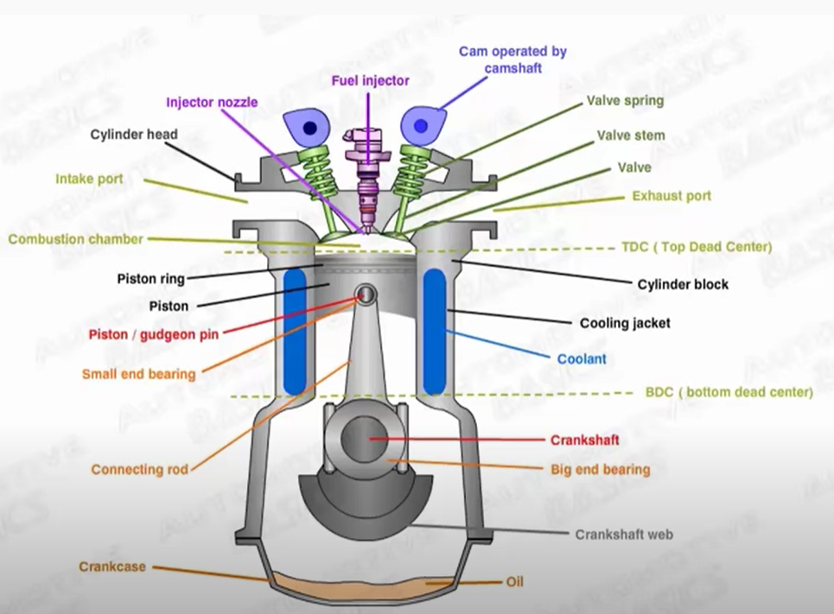

- Du skal kunne oversætte alle komponenter på billedet til dansk.
- Lav en kort funktionsbeskrivelse af samtlige komponenter på figuren.
- Hvad betyder forkortelserne TDC og BDC?
- Hvor mange slag har en fire-takts motor og hvad er deres individuelle benævnelse?
- Hvor mange gange roterer krumtapakslen i løbet af de fire takter?
- Er indsugningsventil og udstødningsventil på noget tidspunkt åbne samtidig?

